TRƯỜNG ĐẠI HỌC ĐIỆN LỰC

KHOA CÔNG NGHỆ THÔNG TIN

BÁO CÁO CHUYÊN ĐỀ HỌC PHẦN
HỆ CHUYÊN GIA
ĐỀ TÀI:
XÂY DỰNG HỆ CHUYÊN GIA
TƯ VẤN MUA Ô TÔ MỚI
Sinh viên thực hiện | : NGUYỄN TRỌNG QUÝ  : LÊ LÂM TÙNG
Giảng viên hướng dẫn | : TS. LÊ THỊ TRANG LINH
Ngành | : CÔNG NGHỆ THÔNG TIN
Chuyên ngành | : CÔNG NGHỆ PHẦN MỀM
Lớp | : D16CNPM4
Khóa | : 2021-2026
Hà Nội, tháng 09 năm 2024
PHIẾU CHẤM ĐIỂM

STT | HỌ VÀ TÊN | NỘI DUNG THỰC HIỆN | ĐIỂM SỐ | CHỮ KÝ
1 | Nguyễn Trọng Quý
2 | Lê Lâm Tùng

HỌ VÀ TÊN  GIẢNG VIÊN | CHỮ KÝ | GHI CHÚ
Giảng viên chấm 1:
Giảng viên chấm 2:

MỤC LỤC
LỜI MỞ ĐẦU 1
CHƯƠNG 1: GIỚI THIỆU VỀ HỆ CHUYÊN GIA 2
1.1 Khái niệm hệ chuyên gia. 2
1.2 Vai trò của hệ chuyên gia. 2
1.3 Đặc trưng, ưu điểm và nhược điểm của hệ chuyên gia. 3
1.4 Đặc điểm chính của hệ chuyên gia. 7
1.4.1 Các kỹ thuật suy diễn 7
1.4.2 Biểu diễn tri thức 8
1.4.3 Suy diễn luật không chắc chắn 10
1.4.4 Giao tiếp với người dùng 12
1.4.5 Cơ chế giải thích 13
1.5 Sai sót trong quá trình phát triển hệ chuyên gia 15
1.6. Thuật toán suy diễn tiến 16
1.6.1 Giới thiệu thuật toán 16
1.6.3 Mô hình hệ dẫn luật 17
1.6.4 Vấn đề suy diễn 18
1.6.5 Suy diễn tiến: 19
CHƯƠNG 2: PHÂN TÍCH BÀI TOÁN 22
2.1 Đặt Vấn Đề 22
2.2 Nội dung thực hiện 22
2.3 Thu thập tri thức 23
2.4 Biểu diễn tri thức 23
2.5 Sơ đồ kiến trúc hệ thống 33
2.5.1 Giao tiếp người dùng: 33
2.5.2 Bộ suy diễn: 33
2.6 Cơ sở tri thức 33
CHƯƠNG 3: THIẾT KẾ VÀ XÂY DỰNG CHƯƠNG TRÌNH 35
3.1 Cài đặt 35
3.2 Giao diện của chương trình. 35
3.2.1 Giao diện chính 35
3.2.2 Giao diện tập luật 36
3.2.3 Giao diện tập sự kiện 37
3.2.4 Giao diện tư vấn chọn xe. 38
KẾT LUẬN 39

DANH SÁCH HÌNH ẢNH
Hình 1: Sơ đồ kiến trúc hệ thống 34
Hình 2: Giao diện chính 35
Hình 3: Giao diện quản lý tập luật. 36
Hình 4: Giao diện quản lý tập sự kiện. 37
Hình 5: Giao diện tư vấn chọn xe. 38

LỜI MỞ ĐẦU
Trong thời đại công nghiệp hóa hiện đại hóa, ô tô đã trở thành một phương tiện đi lại phổ biến và không thể thiếu trong cuộc sống của con người. Sự đa dạng về mẫu mã, thương hiệu, cùng với sự phát triển không ngừng của công nghệ ô tô đã khiến việc lựa chọn một chiếc xe phù hợp trở nên phức tạp hơn bao giờ hết.
Trước sự đa dạng và phức tạp của thị trường ô tô, việc sở hữu một công cụ hỗ trợ khách hàng trong quá trình đưa ra quyết định mua sắm là điều vô cùng cần thiết. Hệ chuyên gia tư vấn mua xe ô tô ra đời nhằm đáp ứng nhu cầu đó. Với khả năng tiếp cận và xử lý lượng lớn thông tin về các dòng xe, hệ thống này sẽ đóng vai trò như một người bạn đồng hành, giúp khách hàng đưa ra những lựa chọn tối ưu dựa trên nhu cầu và ngân sách của mình.
Qua việc nghiên cứu và xây dựng hệ chuyên gia tư vấn mua xe ô tô, chúng em mong muốn đóng góp một phần nhỏ vào việc hoàn thiện trải nghiệm mua sắm của khách hàng, đồng thời ứng dụng những kiến thức đã học được từ môn học Hệ chuyên gia vào thực tiễn.
Trong quá trình thực hiện đề tài, chúng em đã nhận được sự giúp đỡ nhiệt tình của cô Lê Thị Trang Linh. Tuy nhiên, do hạn chế về thời gian và kiến thức, bài báo cáo không thể tránh khỏi những thiếu sót. Rất mong nhận được sự góp ý của thầy/cô để bài báo cáo được hoàn thiện hơn.
Chúng em xin trân trọng cảm ơn!

CHƯƠNG 1: GIỚI THIỆU VỀ HỆ CHUYÊN GIA

1.1 Khái niệm hệ chuyên gia.
Hệ chuyên gia là một ứng dụng máy tính được phát triển để giải quyết các vấn đề thuộc lĩnh vực chuyên môn cụ thể. Chúng thường được áp dụng trong nhiều lĩnh vực như chẩn đoán y khoa, quản lý hệ thống, tài chính, và thời gian thực. Bên cạnh đó, các hệ chuyên gia còn có khả năng thực hiện các nhiệm vụ phức tạp như chơi cờ, xây dựng dự án tài chính, và quản lý các hệ thống thời gian thực dựa trên kiến thức chuyên ngành.
Hiện nay, nhiều hệ chuyên gia được phát triển dưới dạng sản phẩm phần mềm có tên là "ES Shell". "Shell" là một phần mềm bao gồm giao diện người dùng, các định dạng cho việc khai báo tri thức trong hệ cơ sở tri thức, và một động cơ suy diễn. Kỹ sư hệ thống sẽ sử dụng một shell cụ thể để phát triển hệ thống phục vụ cho lĩnh vực chuyên môn của họ. Quá trình này bao gồm việc xây dựng giao diện, thiết kế định dạng tri thức, mã hóa tri thức và tích hợp chúng vào động cơ suy diễn.
Tùy vào quy mô dự án, các kỹ sư chuyên môn và kỹ sư hệ thống có thể cùng đảm nhiệm vai trò thiết kế hệ thống. Trong quá trình xây dựng hệ chuyên gia, kỹ sư phải thực hiện các bước như thiết kế định dạng tri thức, mã hóa tri thức chuyên môn và tích hợp tất cả các thành phần này thành một thể thống nhất.
Một trong những thách thức lớn khi phát triển hệ chuyên gia là việc thu thập và mã hóa thông tin từ các chuyên gia trong lĩnh vực. Việc chuyển tri thức chuyên môn thành các luật logic có thể được thực hiện trong hệ thống đôi khi là quá trình phức tạp và nhàm chán. Mục tiêu chính là cung cấp các công cụ và kỹ thuật cần thiết để giúp kỹ sư hệ thống và chuyên môn tạo ra các hệ thống linh hoạt, có khả năng thích ứng cao.
Sự khác biệt giữa động cơ suy diễn và cơ sở tri thức nằm ở cách chúng được thiết kế và tích hợp. Cơ sở tri thức chứa thông tin và quy tắc, trong khi động cơ suy diễn là bộ phận thực thi các quy tắc đó để giải quyết các vấn đề dựa trên tri thức đã được mã hóa.
Việc hiểu rõ và khai thác sự tương tác giữa động cơ suy diễn và cơ sở tri thức là chìa khóa để phát triển thành công một hệ chuyên gia.

1.2 Vai trò của hệ chuyên gia.
- Chẩn đoán: Hệ chuyên gia trong chẩn đoán hỗ trợ việc phân tích và xác định vấn đề dựa trên các triệu chứng hoặc dữ liệu quan sát được. Điển hình là hệ thống chẩn đoán y khoa giúp bác sĩ xác định bệnh lý dựa trên các dấu hiệu lâm sàng và kết quả xét nghiệm.
- Tư vấn: Các hệ thống tư vấn giúp cung cấp lời khuyên dựa trên tri thức chuyên môn trong các lĩnh vực như pháp luật, tài chính, hoặc giáo dục. Ví dụ, hệ thống tư vấn tài chính có thể phân tích thông tin cá nhân và đề xuất chiến lược đầu tư tối ưu.
- Lập kế hoạch: Hệ chuyên gia trong lĩnh vực lập kế hoạch giúp đưa ra các giải pháp tối ưu cho việc phân bổ nguồn lực, quản lý thời gian, hay thiết lập các chuỗi hoạt động. Chẳng hạn, hệ thống lập kế hoạch sản xuất có thể đề xuất cách tối ưu hóa quy trình và tài nguyên trong nhà máy.
- Kiểm soát: Các hệ chuyên gia kiểm soát hỗ trợ trong việc điều hành và quản lý hoạt động của các hệ thống phức tạp, chẳng hạn như điều khiển quá trình sản xuất tự động hoặc quản lý môi trường điều trị bệnh nhân. Hệ thống này có thể dựa trên dữ liệu đầu vào để điều chỉnh hành vi và đảm bảo hoạt động ổn định.
- Thiết kế: Hệ chuyên gia trong thiết kế có nhiệm vụ xây dựng các đối tượng hoặc hệ thống tuân theo các yêu cầu và ràng buộc cụ thể. Ví dụ, hệ thống thiết kế mạch điện tử có thể tự động lựa chọn và sắp xếp các thành phần để đáp ứng các yêu cầu kỹ thuật về hiệu suất và chi phí.
- Diễn giải: Các hệ thống diễn giải xử lý và giải nghĩa dữ liệu từ các nguồn khác nhau, nhằm phát hiện các mẫu thông tin hữu ích hoặc các tình huống bất ngờ. Ví dụ, hệ thống diễn giải dữ liệu môi trường có thể phân tích các chỉ số từ cảm biến để đưa ra cảnh báo sớm về ô nhiễm hoặc thiên tai.

1.3: Đặc trưng, ưu điểm và nhược điểm của hệ chuyên gia.
Đặc trưng của hệ chuyên gia:
Hệ chuyên gia mang lại nhiều lợi ích vượt trội, đặc biệt là về hiệu quả, thời gian đáp ứng, độ tin cậy và tính dễ hiểu, giúp nó trở thành một công cụ quan trọng trong nhiều lĩnh vực.
- Hiệu quả cao : Hệ chuyên gia không chỉ tối ưu hóa về mặt tốc độ xử lý mà còn đảm bảo chất lượng của các quyết định và giải pháp đưa ra. Điều này đạt được nhờ vào khả năng tiếp cận và xử lý một lượng tri thức khổng lồ từ nhiều chuyên gia trong ngành. Hệ thống có khả năng phân tích tình huống, áp dụng các quy tắc phức tạp và đưa ra quyết định tối ưu một cách nhanh chóng. Đặc biệt, với các lĩnh vực đòi hỏi sự chính xác như y tế, kỹ thuật, và tài chính, hiệu quả của hệ chuyên gia không chỉ đơn thuần là việc đưa ra kết quả, mà còn là việc đảm bảo kết quả đó mang tính thực tiễn và có giá trị cao.

- Thời gian đáp ứng nhanh chóng : Trong nhiều ứng dụng, đặc biệt là các hệ thống thời gian thực, tốc độ phản hồi của hệ chuyên gia đóng vai trò rất quan trọng. Trong lĩnh vực điều khiển sản xuất, hệ thống cần phải theo dõi và điều chỉnh các quy trình liên tục, đảm bảo hoạt động ổn định và hiệu quả. Trong y tế, thời gian đáp ứng nhanh có thể góp phần cứu sống bệnh nhân trong các tình huống khẩn cấp, như phát hiện sớm biến chứng hoặc đề xuất phác đồ điều trị kịp thời. Hệ chuyên gia, nhờ vào các thuật toán suy diễn nhanh và việc tổ chức dữ liệu hiệu quả, có thể cung cấp thông tin và đưa ra quyết định trong khoảng thời gian ngắn, giúp giảm thiểu độ trễ và tăng hiệu suất hoạt động của toàn bộ hệ thống.
- Độ tin cậy cao : Một trong những yếu tố quan trọng tạo nên sự thành công của hệ chuyên gia chính là độ tin cậy. Để đảm bảo tính chính xác trong quyết định, các quy tắc và tri thức được tích hợp trong hệ thống phải được kiểm tra và đánh giá kỹ lưỡng trước khi triển khai. Hệ chuyên gia thường trải qua nhiều giai đoạn thử nghiệm và hiệu chỉnh, từ đó giảm thiểu sai sót và đảm bảo tính chính xác của các đề xuất. Tuy nhiên, độ tin cậy của hệ thống không chỉ phụ thuộc vào tri thức được lập trình mà còn vào chất lượng của dữ liệu đầu vào. Khi hệ thống được cung cấp thông tin đầu vào chính xác, nó có thể đưa ra các giải pháp đáng tin cậy và hiệu quả hơn.
- Tính dễ hiểu và minh bạch : Một trong những ưu điểm quan trọng khác của hệ chuyên gia là khả năng giải thích các quyết định mà nó đưa ra. Điều này giúp tăng tính minh bạch và khiến người dùng có thể hiểu được cơ sở lý luận đằng sau các giải pháp. Nhờ đó, người dùng có thể tin tưởng và sử dụng hệ thống một cách hiệu quả hơn. Ví dụ, trong y học, một hệ chuyên gia có thể không chỉ đưa ra phác đồ điều trị mà còn giải thích chi tiết về các yếu tố đã dẫn đến quyết định đó, giúp bác sĩ hoặc bệnh nhân hiểu rõ hơn về quá trình chẩn đoán. Tính minh bạch này đặc biệt quan trọng trong các lĩnh vực có tính rủi ro cao, khi mà việc hiểu rõ lý do đằng sau mỗi quyết định có thể ảnh hưởng trực tiếp đến kết quả cuối cùng.
Tóm lại, với khả năng xử lý thông tin nhanh chóng, đưa ra các quyết định tối ưu, đảm bảo độ tin cậy cao và tính dễ hiểu, hệ chuyên gia đã và đang trở thành một phần không thể thiếu trong nhiều lĩnh vực. Khả năng của nó không chỉ giúp tăng hiệu suất làm việc mà còn nâng cao độ chính xác và hiệu quả trong quá trình ra quyết định, góp phần cải thiện chất lượng công việc và cuộc sống.
Ưu điểm của hệ chuyên gia:
- Phổ cập (increased availability): Hệ chuyên gia ngày càng trở nên phổ biến nhờ vào quá trình phát triển không ngừng và khả năng tiếp cận rộng rãi. Không chỉ là sản phẩm mang tính chuyên môn cao, hệ thống này còn được triển khai trong nhiều ứng dụng khác nhau, giúp tối ưu hóa quy trình làm việc, nâng cao hiệu suất trong các lĩnh vực như y tế, công nghiệp, và tài chính. Hệ chuyên gia có thể hoạt động mọi lúc, cung cấp tri thức chuyên sâu mà không phụ thuộc vào sự hiện diện của chuyên gia con người.
- Giảm giá thành (reduced cost): Việc sử dụng hệ chuyên gia giúp giảm đáng kể chi phí vận hành và duy trì hệ thống. Thay vì phải thuê các chuyên gia với chi phí cao để tư vấn và giám sát liên tục, hệ chuyên gia có thể thực hiện các nhiệm vụ tương tự với chi phí thấp hơn. Trong các ngành công nghiệp, điều này giúp giảm chi phí sản xuất, bảo trì, và thậm chí là đào tạo nhân viên.
- Giảm rủi ro (reduced dangers): Một trong những lợi ích quan trọng của hệ chuyên gia là khả năng hoạt động trong các môi trường nguy hiểm mà con người khó có thể tiếp cận. Ví dụ, trong các nhà máy hóa chất, hệ thống chuyên gia có thể điều khiển và giám sát các quy trình sản xuất mà không cần đến sự can thiệp trực tiếp của con người, giúp giảm nguy cơ tai nạn lao động. Tương tự, trong lĩnh vực y tế, hệ chuyên gia có thể hỗ trợ trong các ca phẫu thuật phức tạp hoặc chẩn đoán từ xa, giảm thiểu rủi ro cho cả bác sĩ và bệnh nhân.
- Tính thường trực (permanent): Hệ chuyên gia luôn sẵn sàng hoạt động và cung cấp tri thức 24/7. Điều này có nghĩa là dù con người có thể nghỉ ngơi, mệt mỏi hoặc không có mặt tại thời điểm cần thiết, hệ chuyên gia vẫn có thể đảm bảo tính liên tục trong quá trình vận hành và giải quyết vấn đề. Khả năng này giúp đảm bảo tính nhất quán và độ ổn định của hệ thống, đặc biệt trong các ứng dụng đòi hỏi tính thời gian thực.
- Đa lĩnh vực (multiple expertise): Hệ chuyên gia có khả năng tích hợp tri thức từ nhiều lĩnh vực khác nhau, điều này giúp nó có thể xử lý các vấn đề đa ngành một cách hiệu quả. Một hệ chuyên gia không chỉ giới hạn trong một chuyên môn, mà có thể khai thác tri thức từ các lĩnh vực như y tế, công nghiệp, tài chính, và khoa học máy tính. Khả năng này giúp nó trở thành một công cụ mạnh mẽ và toàn diện, đáp ứng nhu cầu của nhiều người dùng trong các tình huống khác nhau.
- Độ tin cậy (increased reliability): Hệ chuyên gia được thiết kế để đảm bảo độ tin cậy cao trong quá trình xử lý và ra quyết định. Các quy tắc và tri thức được lập trình và kiểm tra một cách cẩn thận trước khi tích hợp vào hệ thống, giúp giảm thiểu sai sót và đảm bảo tính nhất quán trong mọi tình huống. Điều này đặc biệt quan trọng trong các lĩnh vực như y tế, nơi mà một quyết định sai lầm có thể dẫn đến hậu quả nghiêm trọng.
- Khả năng giảng giải (explanation): Một đặc điểm nổi bật của hệ chuyên gia là khả năng giải thích các quyết định mà nó đưa ra. Hệ thống không chỉ cung cấp câu trả lời mà còn giải thích rõ ràng cơ sở lý luận đằng sau mỗi quyết định, giúp người dùng hiểu rõ hơn về cách thức hoạt động và tin tưởng vào hệ thống. Điều này đặc biệt hữu ích trong các lĩnh vực phức tạp như y tế hoặc luật pháp, nơi mà sự minh bạch trong quá trình ra quyết định có vai trò quan trọng.
- Khả năng trả lời nhanh (fast response): Hệ chuyên gia có khả năng đưa ra câu trả lời nhanh chóng và kịp thời, đặc biệt trong các tình huống yêu cầu xử lý theo thời gian thực. Tốc độ phản hồi của hệ chuyên gia giúp người dùng giải quyết vấn đề một cách hiệu quả và nhanh gọn, không làm gián đoạn quy trình làm việc. Ví dụ, trong các hệ thống điều khiển sản xuất, hệ chuyên gia có thể xử lý các thay đổi trong thời gian thực, đảm bảo sự ổn định của toàn bộ hệ thống.
- Tính ổn định, suy luận có lý và đầy đủ (steady, unemotional, and complete response): Hệ chuyên gia đưa ra các quyết định dựa trên logic, không bị chi phối bởi cảm xúc hay yếu tố chủ quan. Điều này giúp hệ thống duy trì tính ổn định và đưa ra các giải pháp đầy đủ, toàn diện mà không bị ảnh hưởng bởi các yếu tố cá nhân. Tính khách quan của hệ chuyên gia đảm bảo rằng các quyết định luôn được dựa trên dữ liệu và tri thức chứ không phải cảm xúc con người.
- Trợ giúp thông minh như một người hướng dẫn (intelligent tutor): Hệ chuyên gia không chỉ hỗ trợ trong việc giải quyết vấn đề mà còn đóng vai trò như một người hướng dẫn thông minh, giúp người dùng học hỏi và tiếp thu tri thức mới. Khả năng này đặc biệt hữu ích trong các lĩnh vực giáo dục và đào tạo, nơi mà hệ chuyên gia có thể cung cấp các bài học, giải thích các khái niệm phức tạp và hỗ trợ người học đạt được kết quả tốt hơn.
- Có thể truy cập như một cơ sở dữ liệu thông minh (intelligent database): Hệ chuyên gia không chỉ cung cấp tri thức mà còn có thể hoạt động như một cơ sở dữ liệu thông minh, giúp người dùng truy cập và khai thác thông tin một cách dễ dàng. Khả năng này cho phép hệ thống lưu trữ, tổ chức và truy xuất thông tin một cách hiệu quả, phục vụ cho quá trình ra quyết định và phân tích.
Nhược điểm của hệ chuyên gia:
- Thiếu sáng tạo: Không thể tạo ra những giải pháp sáng tạo như con người có thể làm được, do hệ chuyên gia chỉ làm theo những quy luật và dữ liệu đã được lập trình.
- Độ tin cậy phụ thuộc vào dữ liệu: Nếu dữ liệu đầu vào không chính xác hoặc không đầy đủ, kết quả của hệ chuyên gia cũng có thể bị ảnh hưởng.
- Không thể hiểu bản ngữ: Không có khả năng hiểu bản ngữ như con người, điều này có thể làm giảm hiệu suất trong một số ngữ cảnh giao tiếp.
- Cần chi phí đầu tư ban đầu lớn: Xây dựng và triển khai một hệ chuyên gia có thể đòi hỏi chi phí lớn về cả phần mềm và phần cứng.
- Không linh hoạt như con người: Không có khả năng thích ứng linh hoạt như con người đối mặt với tình huống mới hoặc thông tin không đầy đủ.
- Vấn đề về đạo đức: Có thể đặt ra những thách thức đạo đức liên quan đến quyết định tự động, đặc biệt là trong các lĩnh vực như y tế và quyết định cuộc sống

1.4 Đặc điểm chính của hệ chuyên gia.

1.4.1 Các kỹ thuật suy diễn
Suy diễn lùi:
Khái niệm: Suy diễn lùi là phương pháp suy diễn mà bắt đầu từ một kết quả hoặc giả thuyết mong muốn và tìm kiếm các điều kiện cần thiết để đạt được kết quả đó. Nó thực hiện quá trình suy luận theo hướng từ kết quả đến dữ liệu.
Định nghĩa: Suy diễn lùi là một kỹ thuật trong đó hệ thống bắt đầu với một mục tiêu hoặc giả thuyết và kiểm tra các quy tắc trong cơ sở tri thức để xác định xem điều kiện nào cần thiết để đạt được mục tiêu đó. Nếu một điều kiện chưa được xác định, hệ thống sẽ tiếp tục kiểm tra các điều kiện con cho đến khi tìm ra thông tin cần thiết hoặc kết luận rằng mục tiêu không thể đạt được.
Suy diễn tiến:
Khái niệm: Suy diễn tiến là một phương pháp suy diễn trong hệ chuyên gia mà bắt đầu từ các dữ liệu đầu vào (thông tin hiện có) để tiến tới kết luận hoặc quyết định. Nó thực hiện quá trình suy luận theo hướng từ dữ liệu đến kết quả.
Định nghĩa: Suy diễn tiến là một kỹ thuật trong đó hệ thống sẽ kiểm tra các quy tắc trong cơ sở tri thức theo trình tự và áp dụng chúng để từ từ xây dựng lên các kết luận cho đến khi đạt được mục tiêu hoặc kết quả mong muốn. Quá trình này diễn ra liên tục cho đến khi không còn quy tắc nào có thể được áp dụng.

1.4.2 Biểu diễn tri thức
Dạng đối tượng - thuộc tính - giá trị
Cơ chế tổ chức nhận thức của con người thường được xây dựng dựa trên các sự kiện (fact), coi đây là các đơn vị cơ bản nhất của tri thức. Một sự kiện là một dạng tri thức được khai báo, cung cấp một số hiểu biết về một biến hoặc một vấn đề nào đó.
Mỗi sự kiện có thể được sử dụng để xác nhận giá trị của một thuộc tính xác định của một số đối tượng. Ví dụ, mệnh đề "quả bóng màu đỏ" xác nhận rằng "đỏ" là giá trị thuộc tính "màu" của đối tượng "quả bóng". Kiểu sự kiện này được gọi là bộ ba Đối tượng - Thuộc tính - Giá trị (O-A-V - Object-Attribute-Value).
Khi biểu diễn cho một vấn đề có tính tương đối, chúng ta cần thêm tác nhân chắc chắn vào bên trong luật (CF). Điều này cho phép hệ thống chuyên gia đưa ra các kết luận không chỉ dựa trên sự kiện mà còn dựa vào mức độ chắc chắn của các thông tin liên quan. Sự kết hợp này giúp tăng cường khả năng xử lý và suy diễn trong hệ thống.
Ví dụ:

Rule(Name, LHS, RHS)
Rhs(Goal, CF)
Lhs(GoalList)

Av(Attribute, Value)
Rule(Name, Lhs([Av(temperature, high), Av(humidity, low)]), Rhs(Av(alert, warning), CF)).
Rule(7,
Lhs([
Av(temperature, high),
Av(humidity, low)
]),
Rhs(
Av(alert, warning),
90
)).
Dạng khung (Frame)
Khung (Frame) là một cấu trúc dữ liệu chứa đựng tất cả những tri thức liên quan đến một đối tượng cụ thể nào đó. Khung có mối liên hệ chặt chẽ với khái niệm hướng đối tượng, và thực tế, khung là nguồn gốc của lập trình hướng đối tượng.
Khác với các phương pháp biểu diễn tri thức đã được đề cập, khung “đóng gói” toàn bộ một đối tượng, tình huống hoặc một vấn đề phức tạp thành một thực thể duy nhất có cấu trúc. Một khung bao hàm trong nó một khối lượng tri thức tương đối lớn về một đối tượng, sự kiện, vị trí, tình huống hoặc những yếu tố khác.
Điều này có nghĩa là khung có thể giúp mô tả chi tiết và phong phú một đối tượng. Các thuộc tính của khung không chỉ đơn thuần là các giá trị mà còn có thể bao gồm các mối quan hệ, hành vi và quy tắc áp dụng cho đối tượng đó. Ví dụ, một khung có thể mô tả một con chó với các thuộc tính như giống, tuổi, màu lông, cũng như các hành vi như sủa, chạy, và các mối quan hệ với các đối tượng khác như chủ nhân hay nhà.
Ví dụ:
Rule <Rule id>:
[<N>:<condition>,….]
==>
[<action>,…].
Trong đó:
Rule id : mã nhận dạng luật.
N : tùy chọn cho điều kiện
condition : mẫu điều kiện
action : hành động

frame(Car, [
Model – [
Manufacturer Toyota,
Year 2021,
Color Red
],
Engine – [
Type V6,
Horsepower 300
]
]).
1.4.3 Suy diễn luật không chắc chắn
- Độ tin cậy:
Goal problem
Rule 1
If
Not turn_over and battery_bad
Then
Problem is battery.
Rule 2
If
Light_weak
Then
Battery_bad cf 50.

Rule 3
If
Radio_weak
Then
Battery_bad cf 50.
Rule 4
If
Turn_over and smell_gas
Then
Problem is flooded cf 80.
Rule 5
If
Turn_over and gas_gauge is empty
Then
Problem is out_of_gas cf 90.
Rule 6
If
Turn_over and gas_gauge is low
Then
Problem is out_of_gas cf 30.
Ask turn_over
Menu (yes no)
Prompt ‘Does the engine turn over?’.
Ask lights_week
Menu (yes no)
Prompt ‘Are the lights weak?’.
Ask radio_week
Menu (yes no)
Prompt ‘Is the radio weak?’.
Ask smell_gas
Menu (yes no)
Prompt ‘Do you smell gas?’.

Ask gas_gauge
Menu (empty low full)
Prompt ‘What does the gas gauge say?’.

-Luật với Độ Tin Cậy
Trong nhiều tình huống, các khẳng định không thể luôn chính xác 100%. Có những vấn đề mà chúng ta không thể xác định một cách tuyệt đối là đúng hay sai.
Giả sử bạn đang lên kế hoạch đi dã ngoại vào cuối tuần. Bạn có thể nghĩ: " Thường thì vào tháng 10, trời mưa nhiều." Câu này không khẳng định chắc chắn rằng cuối tuần này sẽ có mưa, nhưng nó cho thấy rằng có khả năng thời tiết sẽ không thuận lợi. Từ "thường" trong câu này thể hiện mức độ tin cậy mà bạn dành cho thông tin về thời tiết trong tháng 10.
Tương tự, trong một hệ thống kiểm tra máy tính, khi người dùng báo cáo rằng máy tính của họ bị treo, hệ thống có thể thu thập dữ liệu về lỗi phần cứng, phần mềm, hoặc sử dụng CPU. Sau đó, hệ thống sẽ đưa ra kết luận rằng khả năng lỗi là do phần cứng là 70%, còn lỗi do phần mềm là 30%. Dựa trên những con số này, người dùng có thể đưa ra quyết định sửa chữa dựa vào độ tin cậy của từng giả thuyết. Ví dụ, nếu lỗi phần cứng có độ tin cậy cao hơn, họ có thể kiểm tra hoặc thay thế phần cứng trước khi thử kiểm tra phần mềm.
Như vậy, độ tin cậy trở thành một yếu tố quan trọng giúp người dùng hiểu rõ hơn về tình hình thực tế, từ đó đưa ra quyết định phù hợp hơn.

1.4.4 Giao tiếp với người dùng
-Hỏi người dùng:
Trong các hệ thống chuyên gia (Expert Systems), việc thu thập thông tin từ người dùng là rất quan trọng để có thể đưa ra kết luận chính xác. Ví dụ, nếu chúng ta đang làm việc với hệ thống phân loại ô tô, hệ thống cần hỏi người dùng về các đặc điểm như:
- Dung tích xilanh (capacity)
- Số chỗ ngồi (seat)
- Chiều dài cơ sở (length)
Ta có các câu hỏi như sau:
- Hỏi dung tích xilanh: capacity(X) :- ask(capacity, X)
- Hỏi số chỗ ngồi: seat(X) :- ask(seat, X)
- Hỏi chiều dài cơ sở: length(X) :- ask(length, X)
Vị từ ask được thiết kế để hỏi người dùng về thuộc tính cụ thể (A) và nhận câu trả lời (V).
Ví dụ, hệ thống sẽ hỏi: ” Dung tích xilanh là bao nhiêu?”
Người dùng sẽ nhập câu trả lời.
Ghi nhận câu trả lời từ người dùng:
Sau khi người dùng trả lời, hệ thống cần ghi lại thông tin đó để sử dụng trong quá trình suy luận. Trước hết, hệ thống sẽ kiểm tra xem thông tin này đã tồn tại chưa:
- Nếu đã có, hệ thống sẽ bỏ qua và không hỏi lại.
- Nếu chưa có, hệ thống sẽ hỏi người dùng và lưu câu trả lời.
Mẫu mã để thực hiện việc này như sau:
“ask(A, V) :-
known(yes, A, V), !. % Nếu thông tin đã có, không hỏi lại.
ask(A, V) :-
known(_, A, V), !, fail. % Nếu không có thông tin, hệ thống hỏi người dùng.
ask(A, V) :-
write(A:V),
write('?:'),
read(Y),
asserta(known(Y, A, V)), % Ghi lại câu trả lời vào cơ sở dữ liệu.
Y == yes. % Nếu người dùng trả lời "yes", thông tin được ghi nhận.”

Xử lý câu hỏi có nhiều giá trị:
Trong một số trường hợp, thuộc tính của đối tượng có thể có nhiều giá trị (ví dụ: một chiếc xe có thể có nhiều màu sắc khác nhau). Hệ thống cần có cách xử lý các thuộc tính này bằng cách sử dụng vị từ multivalued để cho phép lưu nhiều giá trị.
Ví dụ:
“ multivalued(color). % Thuộc tính "color" có thể có nhiều giá trị.
ask(A, V) :-
not(multivalued(A)), % Nếu không phải thuộc tính đa giá trị,
known(yes, A, V2),
V \== V2, !, fail. % Kiểm tra xem giá trị có khác với giá trị đã lưu trước đó không. ”
Hệ thống thực đơn người dùng:
Khi người dùng sẽ được hệ thống giao tiếp thông qua hệ thống thực đơn đã được thiết kế. Vị từ menu ask được thiết kế để người dùng qua đó giao tiếp với hệ thống.
Đầu tiên với thuộc tính- giá trị, khi muốn hỏi giá trị cho thuộc tính nào đó thì các câu trả lời sẽ tùy thuộc vào danh sách các câu trả lời mà hệ thống đã cung cấp sẵn thông qua tham số MenuList, khi muốn truy vấn người dùng một thuộc tính của đối tượng nào đó. Khi người trả lời câu hỏi hệ thống sẽ kiểm tra xem câu trả lời của người dùng có nằm trong danh sách thực đơn hay không? (Điều này sẽ được kiểm tra thông qua vị từ check-val). Khi đã xác thực là câu trả lời hợp lệ thì vị từ assert sẽ ghi nhận câu trả lời vào cơ sở dữ liệu.
Tạo Shell giao tiếp:
Shell là phần giao diện giữa người dùng và hệ thống, giúp cả hai bên trao đổi thông tin với nhau. Quy trình làm việc của hệ thống giao tiếp với người dùng bao gồm:
- Khởi động shell để bắt đầu phiên làm việc.
- Nạp cơ sở tri thức (knowledge base) vào hệ thống.
- Người dùng tương tác với hệ thống qua shell (hỏi và trả lời).
- Hệ thống sử dụng thông tin từ người dùng để giải quyết vấn đề.

1.4.5 Cơ chế giải thích
Giải thích cho người dùng:
Tình huống: Người dùng hỏi hệ thống: "Tôi muốn mua một chiếc xe phù hợp với gia đình 4 người và tiết kiệm nhiên liệu."

Câu hỏi từ hệ thống:
"Bạn muốn xe có dung tích động cơ bao nhiêu?"
- Người dùng trả lời: "1.6L"
- Hệ thống: "Bạn có cần không gian cốp xe rộng không?"
- Người dùng trả lời: "Có"
- Hệ thống: "Bạn có quan tâm đến mức tiêu hao nhiên liệu trung bình không?"
- Người dùng trả lời: "Có"
Lời đề nghị của hệ thống: "Dựa trên thông tin bạn cung cấp, hệ thống khuyên bạn nên cân nhắc mẫu xe XYZ. Đây là mẫu xe tiết kiệm nhiên liệu, phù hợp cho gia đình nhỏ, và có không gian cốp rộng rãi."
-Nếu người dùng hỏi : "Tại sao lại là mẫu xe này?",
-Hệ thống có thể giải thích: "Chúng tôi đã lựa chọn mẫu xe XYZ dựa trên các tiêu chí bạn cung cấp: dung tích động cơ 1.6L, cốp xe rộng, và khả năng tiết kiệm nhiên liệu cao (5L/100km)."
Trong ngữ cảnh cuộc hội thoại giữa người và hệ thống trợ giúp ở trên, sau khi đưa ra lời đề nghị là chờ thêm 5 phút thì nếu người dùng có nhu cầu muốn xem là “tại sao lại như vậy” thì hệ thống sẽ cung ứng những lý do tại sao chúng ta phải chờ. Đối với người dùng việc chúng ta giải thích lý do tại sao chúng ta giải thích sẽ làm người dùng rõ vấn đề hơn.
Giải thích cho kỹ sư hệ thống:
Kỹ sư thiết kế hệ thống có thể cần biết rõ từng quy tắc suy luận để đảm bảo hệ thống hoạt động chính xác. Ví dụ, hệ thống đã sử dụng các quy tắc sau để đưa ra lời đề nghị:
- Quy tắc 1: Nếu người dùng muốn động cơ có dung tích 1.6L, đề xuất các mẫu xe có động cơ từ 1.4L đến 1.6L.
- Quy tắc 2: Nếu người dùng cần cốp xe rộng, loại bỏ các mẫu xe nhỏ có dung tích cốp dưới 400L.
- Quy tắc 3: Nếu người dùng quan tâm đến tiết kiệm nhiên liệu, ưu tiên các xe có mức tiêu hao dưới 6L/100km.
Các loại giải thích:
Có 4 loại giải thích thường được sử dụng trong hệ chuyên gia:
- Giải thích lần vết (traceback): Hiển thị quy trình suy luận chi tiết, hữu ích cho kỹ sư hệ thống.
- Giải thích "How": Giải thích cách hệ thống đưa ra kết luận, ví dụ "Làm sao hệ thống chọn mẫu xe này?"
- Giải thích "Why": Giải thích tại sao hệ thống hỏi thông tin cụ thể, ví dụ "Tại sao hệ thống hỏi về dung tích động cơ?"
- Giải thích "Why not": Giải thích tại sao một mẫu xe khác không được đề xuất.
Như đã khảo sát, quá trình suy diễn lùi cũng là quá trình đối thoại giữa người dùng và hệ chuyên gia. Đó là khi hệ chuyên gia cần nhập dữ liệu cho các sự kiện yêu cầu (là nút tận cùng- loại nút số 3). Ở đây người ta có thể có quyền đặt ra những câu hỏi nghi vấn như Tại sao? Why phải cung cập số liệu này? Hoặc khi đã tìm ra kết luận và xuất kết luận cho người dùng, họ cũng có thể đặt nghi vấn như làm thế nào? How mà có kết quả như vậy?
Trong cả hai trường hợp trên, để khẳng định niềm tin, hệ chuyên gia phải trả lời được cho người dùng các câu hỏi Why, How. Đó chính là cơ chế giải thích của hệ chuyên gia, rõ ràng là cơ chế giải thích phải được cài đặt song song với cơ chế suy diễn lùi.

1.5: Sai sót trong quá trình phát triển hệ chuyên gia
Sai sót trong tri thức chuyên gia. Chuyên gia là nguồn tri thức của một hệ chuyên gia. Nếu tri thức chuyên gia không đúng và không đầy đủ, hậu quả sai sót sẽ ảnh hưởng suốt quá trình phát triển hệ thống. Ví dụ : để hạn chế những sai sót có thể, NASA đã sử dụng bảng kỹ thuật bay (Flight Technique Panels) trong các chuyến bay vũ trụ. Các bảng này gồm những người sử dụng hệ thống, các chuyên gia lĩnh vực độc lập, những người phát triển hệ thống, những người quản trị nhằm đảm bảo tính đầy đủ và bao trùm hết mọi lĩnh vực phát triển.
Sai sót ngữ nghĩa. Xảy ra do hiểu sai tri thức đưa vào hệ chuyên gia. Ví dụ, giả sử một chuyên gia nói : « You can extinguish a fire with water » và công nghệ tri thức lại hiểu câu này là « All fires can be extinguished by water ».
Sai sót cú pháp. Do biểu diễn sai dạng các luật và các sự kiện, hoặc do sai sót ngữ nghĩa, hoặc sai sót trong tri thức chuyên gia ở các bước trước.
Sai sót máy suy diễn. Là một chương trình nên máy suy diễn có thể gặp lỗi khi thực hiện và có thể xác định được nguyên nhân. Tuy nhiên, việc xác định lỗi trong một số hệ chuyên gia vẫn gặp khó khăn do công cụ phần mềm sử dụng. Ngoài ra, người ta cũng gặp phải sai sót khi suy diễn và những sai sót không biết được.
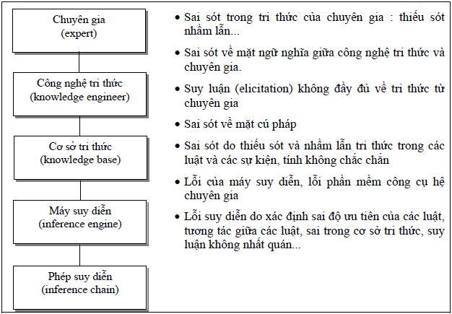
Hình 1.4: Sai sót và nguyên nhân sai sót trong các hệ chuyên gia

1.6. Thuật toán suy diễn tiến

1.6.1 Giới thiệu thuật toán
Suy diễn tiến (forward chaining) là phương pháp lập luận bắt đầu từ các sự kiện hoặc dữ kiện đã biết để dần dần rút ra các kết luận thông qua việc áp dụng các quy tắc. Trong phương pháp này, hệ thống sẽ liên tục tìm kiếm các quy tắc phù hợp với các sự kiện đã biết và áp dụng chúng để mở rộng tập sự kiện đến khi đạt được kết luận mong muốn hoặc không thể suy diễn thêm.
Ví dụ:
Giả sử hệ thống đang tư vấn mua ô tô, dữ kiện ban đầu mà người dùng cung cấp là "xe có động cơ 4 xy-lanh" và "xe sử dụng nhiên liệu xăng". Hệ thống sẽ áp dụng các quy tắc suy diễn để đưa ra kết luận:
- Quy tắc 1: Nếu xe có động cơ 4 xy-lanh và sử dụng nhiên liệu xăng, thì xe có hiệu suất tốt.
- Quy tắc 2: Nếu xe có hiệu suất tốt, thì xe phù hợp cho người dùng có nhu cầu lái xe hằng ngày.
Hệ thống sẽ bắt đầu với dữ kiện ban đầu:
- Dữ kiện 1: Xe có động cơ 4 xy-lanh.
- Dữ kiện 2: Xe sử dụng nhiên liệu xăng.
Áp dụng quy tắc 1, hệ thống sẽ suy ra kết luận:
- Kết luận 1: Xe có hiệu suất tốt.
Tiếp tục áp dụng quy tắc 2 dựa trên kết luận mới, hệ thống suy ra:
- Kết luận 2: Xe phù hợp cho người dùng có nhu cầu lái xe hằng ngày.
Như vậy, từ các sự kiện ban đầu, thông qua việc áp dụng các quy tắc, hệ thống đã suy ra kết luận về tính phù hợp của xe với nhu cầu sử dụng hằng ngày của người dùng.
Trong hệ thống suy diễn tiến, mỗi sự kiện có dạng:
Attribute = Value (thuộc tính = giá trị).
Hệ thống sẽ liên tục xem xét các quy tắc trong cơ sở tri thức mà các sự kiện này xuất hiện như là tiền đề. Nếu tiền đề của quy tắc thỏa mãn với các sự kiện đã có, quy tắc sẽ được áp dụng và các thuộc tính trong kết luận sẽ được gán giá trị tương ứng. Những thuộc tính này sẽ trở thành một phần của tập sự kiện, giúp hệ thống tiếp tục suy diễn thêm các kết luận khác.
Công thức suy diễn tiến:
Tiền đề (attribute1 = value1, attribute2 = value2, ...) ⟶ Kết luận (attribute = value)

1.6.2 Hệ luật dẫn
Hệ luật dẫn (rule-based system) là tập hợp các quy tắc suy diễn mà hệ thống sẽ sử dụng để phân tích và đưa ra kết luận. Mỗi quy tắc bao gồm hai phần: tiền đề (hoặc điều kiện) và kết luận(kết quả). Khi tất cả các tiền đề thỏa mãn, quy tắc sẽ được kích hoạt để thêm kết luận vào tập sự kiện.
Công thức:
IF (Tiền đề 1 && Tiền đề 2 &&... && Tiền đề N) THEN (Kết luận)
Ví dụ:
Trong hệ thống tư vấn mua xe, có các quy tắc như sau:
- Quy tắc 1: Nếu xe có động cơ 4 xy-lanh và sử dụng nhiên liệu xăng, thì xe có hiệu suất tốt.
- Quy tắc 2: Nếu xe sử dụng động cơ điện, thì xe thân thiện với môi trường.
- Quy tắc 3: Nếu xe có hơn 7 chỗ ngồi, thì xe phù hợp với gia đình đông người.
Các quy tắc này sẽ được hệ thống sử dụng để suy diễn ra loại xe phù hợp dựa trên thông tin mà người dùng cung cấp.

1.6.3 Mô hình hệ dẫn luật
Hệ thống suy diễn tiến hoạt động dựa trên mô hình hệ dẫn luật (rule-based model), bao gồm các thành phần chính:
- Tập sự kiện: Là tập hợp các thông tin có sẵn hoặc được người dùng cung cấp.
- Bộ quy tắc: Gồm các quy tắc suy luận được áp dụng để mở rộng tập sự kiện.
- Bộ suy diễn: Là cơ chế áp dụng các quy tắc trên tập sự kiện để đưa ra kết luận mới.
- Bộ nhớ làm việc: Nơi lưu trữ các sự kiện và kết luận tạm thời trong quá trình suy luận.
Ví dụ:
Giả sử hệ thống đang tư vấn mua xe và có các thông tin ban đầu về nhu cầu người dùng như "cần xe 7 chỗ" và "sử dụng nhiên liệu điện". Hệ thống có thể áp dụng mô hình hệ dẫn luật với các quy tắc như sau:
- Tập sự kiện ban đầu: "Xe có 7 chỗ", "Xe sử dụng nhiên liệu điện".
- Bộ quy tắc:
  - Quy tắc 1: Nếu xe có 7 chỗ, thì xe phù hợp cho gia đình nhiều người.
  - Quy tắc 2: Nếu xe sử dụng nhiên liệu điện, thì xe thân thiện với môi trường.
- Bộ suy diễn: Áp dụng các quy tắc để suy ra rằng "xe này phù hợp cho gia đình nhiều người" và "xe thân thiện với môi trường".
- Kết luận cuối cùng: Xe điện 7 chỗ là lựa chọn phù hợp.

1.6.4 Vấn đề suy diễn
Vấn đề suy diễn là một bài toán mà hệ thống cần giải quyết bằng cách suy luận dựa trên các quy tắc và tập sự kiện. Trong ngữ cảnh tư vấn mua xe, bài toán này là làm thế nào để từ các yêu cầu và thông tin của người dùng, hệ thống có thể đưa ra kết luận phù hợp về loại xe.
Công thức: Tập sự kiện + Bộ quy tắc => Kết luận.
Ví dụ:
Người dùng cung cấp thông tin rằng họ cần một chiếc xe tiết kiệm nhiên liệu và phù hợp cho gia đình nhỏ (5 người). Từ các thông tin này, hệ thống sẽ xem xét các quy tắc như sau:
- Quy tắc 1: Nếu xe có động cơ 4 xy-lanh và sử dụng nhiên liệu xăng, thì xe tiết kiệm nhiên liệu.
- Quy tắc 2: Nếu xe có 5 chỗ ngồi, thì xe phù hợp cho gia đình nhỏ.
Áp dụng các quy tắc này, hệ thống sẽ suy ra kết luận: "Xe ABC phù hợp với yêu cầu của người dùng."

1.6.5 Suy diễn tiến:
Giới thiệu suy diễn tiến:
Trong phương pháp suy diễn tiến, hệ thống bắt đầu từ các sự kiện đã biết (dữ kiện đầu vào) và áp dụng các quy tắc để suy diễn ra các kết luận. Dưới đây là một ví dụ minh họa quá trình suy diễn tiến của hệ thống dựa trên các quy tắc và dữ kiện đầu vào khi tư vấn mua ô tô.
Giả sử:
- Dữ kiện ban đầu (facts):
- Xe có động cơ 4 xy-lanh
- Xe sử dụng nhiên liệu xăng
- Các quy tắc (rules):
Quy tắc 1:
- Tiền đề:
  - Xe có động cơ 4 xy-lanh
  - Xe sử dụng nhiên liệu xăng
- Kết luận:
- Xe có hiệu suất tốt
Quy tắc 2:
- Tiền đề:
- Xe có hiệu suất tốt
- Kết luận:
- Xe phù hợp cho người dùng có nhu cầu lái xe hằng ngày

Quy tắc 3:
- Tiền đề:
- Xe phù hợp cho người dùng có nhu cầu lái xe hằng ngày
- Kết luận:
- Xe có mức tiêu thụ nhiên liệu trung bình
Quá trình suy diễn của máy (theo dạng biểu diễn suy luận):
1. Bước 1:
- Dữ kiện đầu vào:
- Xe có động cơ 4 xy-lanh
- Xe sử dụng nhiên liệu xăng
- Áp dụng Quy tắc 1:
- Tiền đề của Quy tắc 1 là:
- Xe có động cơ 4 xy-lanh
- Xe sử dụng nhiên liệu xăng
- Cả hai đều đúng, do đó suy ra:
- Xe có hiệu suất tốt
- Kết quả của bước 1:
- Suy ra : “Xe có hiệu suất tốt “
2. Bước 2:
- Dữ kiện hiện tại:
- Xe có động cơ 4 xy-lanh
- Xe sử dụng nhiên liệu xăng
- Xe có hiệu suất tốt
- Áp dụng Quy tắc 2:
- Tiền đề của Quy tắc 2 là:
- Xe có hiệu suất tốt
- Điều này đúng, do đó suy ra:
- Xe phù hợp cho người dùng có nhu cầu lái xe hằng ngày
- Kết quả của bước 2:
- Suy ra : “Xe phù hợp cho người dùng có nhu cầu lái xe hằng ngày”
3. Bước 3:
- Dữ kiện hiện tại:
- Xe có động cơ 4 xy-lanh
- Xe sử dụng nhiên liệu xăng
- Xe có hiệu suất tốt
- Xe phù hợp cho người dùng có nhu cầu lái xe hằng ngày
- Áp dụng Quy tắc 3:
- Tiền đề của Quy tắc 3 là:
- Xe phù hợp cho người dùng có nhu cầu lái xe hằng ngày
- Điều này đúng, do đó suy ra:
- Xe có mức tiêu thụ nhiên liệu trung bình
- Kết quả của bước 3:
- Suy ra : “Xe có mức tiêu thụ nhiên liệu trung bình”
Kết luận cuối cùng:
Sau khi máy suy diễn áp dụng các quy tắc lần lượt từ dữ kiện ban đầu, ta có tập kết luận cuối cùng:
- Xe có hiệu suất tốt
- Xe phù hợp cho người dùng có nhu cầu lái xe hằng ngày
- Xe có mức tiêu thụ nhiên liệu trung bình

Phân tích dưới dạng công thức:
Giả sử có một cơ sở tri thức KB chứa các quy tắc $R_{1}$, $R_{2}$, $R_{3}$. Các quy tắc này có dạng:
- $R_{1}$, : Xe có động cơ 4 xy-lanh $∧$ Xe sử dụng nhiên liệu xăng => Xe có hiệu suất tốt
- $R_{2}$: Xe có hiệu suất tốt => Xe phù hợp cho người dùng có nhu cầu lái xe hằng ngày
- $R_{3}$: Xe phù hợp cho người dùng có nhu cầu lái xe hằng ngày => Xe có mức tiêu thụ nhiên liệu trung bình
Quá trình suy diễn tiến:
1. Dữ kiện: Xe có động cơ 4 xy-lanh $∧$ Xe sử dụng nhiên liệu xăng
2. Áp dụng $R_{1}$, suy ra Xe có hiệu suất tốt
3. Áp dụng $R_{2}$, suy ra Xe phù hợp cho người dùng có nhu cầu lái xe hằng ngày
4. Áp dụng $R_{3}$, suy ra Xe có mức tiêu thụ nhiên liệu trung bình
Như vậy, hệ thống sử dụng phương pháp suy diễn tiến để đi từ dữ kiện ban đầu đến các kết luận thông qua chuỗi áp dụng các quy tắc.

CHƯƠNG 2: PHÂN TÍCH BÀI TOÁN

2.1. Đặt Vấn Đề
Trong những năm gần đây, ngành công nghiệp ô tô đã có những bước phát triển mạnh mẽ, trở thành một phần thiết yếu trong cuộc sống hàng ngày của người tiêu dùng. Sự đa dạng về mẫu mã, tính năng và công nghệ trong các dòng xe khiến người mua gặp khó khăn trong việc lựa chọn. Đặc biệt, khi đối mặt với nhiều thông tin khác nhau, người tiêu dùng thường cảm thấy bối rối và thiếu tự tin trong quyết định của mình. Do đó, việc phát triển một hệ chuyên gia tư vấn mua ô tô là vô cùng cần thiết.
Có hai giải pháp cho vấn đề này: Thứ nhất, xây dựng một cơ sở dữ liệu tổng hợp thông tin về các dòng xe, tính năng, ưu nhược điểm và giá cả; thứ hai, phát triển một hệ thống chuyên gia có khả năng phân tích và tư vấn cho người dùng về lựa chọn xe phù hợp nhất với nhu cầu và ngân sách của họ. Cả hai phương án đều khả thi, nhưng trong bối cảnh hiện tại, phương án thứ hai có vẻ phù hợp hơn cả. Một hệ thống "thông minh" sẽ không chỉ tiết kiệm thời gian mà còn nâng cao trải nghiệm mua sắm cho người tiêu dùng.
Hiện nay, với nguồn thông tin phong phú từ Internet, việc xây dựng một kho tri thức cho hệ chuyên gia trở nên khả thi hơn bao giờ hết. Bên cạnh đó, sự phát triển của các ngôn ngữ lập trình và công nghệ trí tuệ nhân tạo cho phép chúng ta tạo ra một ứng dụng tư vấn hiệu quả.
Người tiêu dùng thường đặt ra những câu hỏi như: “Mẫu xe nào phù hợp với nhu cầu của tôi?”, “Nên chọn xe mới hay xe đã qua sử dụng?” hay “ Chi phí bảo trì xe như thế nào?”. Để có thể trả lời những câu hỏi này, chúng ta cần có kiến thức sâu rộng về thị trường ô tô, các dòng xe và xu hướng tiêu dùng. Tuy nhiên, không phải ai cũng có thể nắm bắt đầy đủ thông tin, dẫn đến việc cần thiết phải có sự hỗ trợ từ các chuyên gia tư vấn. Để đáp ứng nhu cầu này, nhóm chúng em quyết định phát triển phần mềm nhỏ tư vấn mua ô tô mang tên gọi: “Phần mềm tư vấn mua xe ô tô mới”. Hệ thống này sẽ tích hợp nhiều tính năng, dễ sử dụng, và có khả năng cung cấp những tư vấn chính xác, giúp người tiêu dùng đưa ra quyết định mua sắm đúng đắn. Để thực hiện điều đó, nhóm đã tiến hành nghiên cứu kỹ lưỡng các yếu tố ảnh hưởng đến quyết định mua xe nhằm đáp ứng tốt nhất nhu cầu của người dùng.

2.2. Nội dung thực hiện
- Thu thập kiến thức chuyên môn:
Tiến hành khảo sát và thu thập các tri thức liên quan đến lĩnh vực ô tô, bao gồm các thông tin về phần cứng, cách hoạt động của các bộ phận trong xe, cũng như các triệu chứng hỏng hóc thường gặp. Mục tiêu là xây dựng một nền tảng tri thức vững chắc cho hệ chuyên gia.
- Phân tích và phân loại tri thức:
Sau khi thu thập, tiến hành phân tích và phân loại các tri thức đã thu được. Biểu diễn các thông tin dưới dạng các phát biểu rõ ràng, sử dụng logic vị từ để xây dựng các tập luận và sự kiện có thể dễ dàng hiểu và áp dụng trong hệ thống.
- Chuyển đổi tri thức sang ngôn ngữ lập trình C#:
Chuyển các tập luận và sự kiện đã biểu diễn sang ngôn ngữ lập trình C#, tạo ra các cấu trúc dữ liệu và thuật toán phù hợp với việc triển khai hệ thống.
- Phát triển hệ chuyên gia bằng C#:
Sử dụng môi trường phát triển C# để xây dựng hệ chuyên gia. Quá trình này bao gồm việc lập trình các thuật toán suy diễn, xây dựng giao diện người dùng, và tích hợp các thành phần khác nhau để tạo ra một hệ thống hoàn chỉnh, có khả năng cung cấp tư vấn chính xác cho người dùng về các vấn đề liên quan đến ô tô.

2.3. Thu thập tri thức
Thu thập tin tức là một trong những bước quan trọng của mỗi bài toán nhất là những bài toán tư vấn và đưa ra quyết định.
Cách thức thu nhập thông tin:
- Khách hàng là những người có những lựa chọn mua hàng nên cần khảo sát nhu cầu người mua
- Dựa trên các showroom bán hàng, đây là chỗ khách hàng đến mua nên dữ liệu rất thiết thực phản ánh rõ được nhu cầu và mong muốn của người mua(Khách hàng).
- Dựa trên các thống kê của từng hãng xe để đưa ra những dòng xe nào bán chạy trong thị trường.

2.4. Biểu diễn tri thức

CÁC TẬP SỰ KIỆN
STT | Thành phần | Kí Hiệu | Giá trị
1 | Giá tiền | GT1 | 350tr-500tr
1 | Giá tiền | GT2 | 600tr-800tr
1 | Giá tiền | GT3 | 900tr-1.2 tỷ
1 | Giá tiền | GT4 | 1.3tỷ-1.7tỷ
1 | Giá tiền | GT5 | 1.8tỷ-2tỷ
1 | Giá tiền | GT6 | 2tỷ-2tỷ5
2 | Chỗ ngồi | CN1 | 5 chỗ
2 | Chỗ ngồi | CN2 | 7 chỗ
3 | Sử dụng nhiên liệu | NL1 | Động cơ đốt trong
3 | Sử dụng nhiên liệu | NL2 | Điện
3 | Sử dụng nhiên liệu | NL3 | Hybrid
4 | Hãng xe | HX1 | Vinfast
4 | Hãng xe | HX2 | Honda
4 | Hãng xe | HX3 | Hyundai
4 | Hãng xe | HX4 | Toyota
4 | Hãng xe | HX5 | Ford
4 | Hãng xe | HX6 | Kia
4 | Hãng xe | HX7 | Mitsubishi
5 | Phân khúc | PK1 | Hạng A(3-500)
5 | Phân khúc | PK2 | Hạng B(5-700)
5 | Phân khúc | PK3 | Hạng C(7-900)
5 | Phân khúc | PK4 | Hạng D(1ti - 1ty5)
5 | Phân khúc | PK5 | Hạng E(ty6- tro len)
5 | Phân khúc | PK6 | Hạng M(7 chỗ)
5 | Phân khúc | PK7 | Xe điện
5 | Phân khúc | PK8 | Xe Hybrid

CÁC LỰA CHỌN CỤ THỂ
STT | Lựa chọn
1 | HX1 ∧ CN1 ∧ NL2 ->PK7
2 | PK7 ∧ GT1 ->KL31
3 | PK7 ∧ GT2 ->KL5
4 | PK7 ∧ GT3 ->KL10
5 | PK7 ∧ GT4 ->KL16
6 | PK7 ∧ GT5 ->KL23
7 | PK7 ∧ GT6 ->KL27
8 | GT1 ∧ CN1 ∧ NL1 ->PK1
9 | PK1 ∧ HX2 ->KL32
10 | PK1 ∧ HX3 ->KL2
11 | PK1 ∧ HX4 ->KL33
12 | PK1 ∧ HX6 ->KL3
13 | PK1 ∧ HX7 ->KL4
14 | GT2 ∧ CN1 ∧ NL1 ->PK2
15 | PK2 ∧ HX2 ->KL34
16 | PK2 ∧ HX3 ->KL6
17 | PK2 ∧ HX4 ->KL7
18 | PK2 ∧ HX5 ->KL36
19 | PK2 ∧ HX6 ->KL8
20 | PK2 ∧ HX7 ->KL9
21 | GT3 ∧ CN1 ∧ NL1 ->PK3
22 | PK3 ∧ HX2 ->KL11
23 | PK3 ∧ HX3 ->KL12
24 | PK3 ∧ HX4 ->KL13
25 | PK3 ∧ HX5 ->KL35
26 | PK3 ∧ HX6 ->KL14
27 | PK3 ∧ HX7 ->KL15
28 | GT4 ∧ CN1 ∧ NL1 ->PK4
29 | PK4 ∧ HX2 ->KL17
30 | PK4 ∧ HX3 ->KL18
31 | PK4 ∧ HX4 ->KL19
32 | PK4 ∧ HX5 ->KL20
33 | PK4 ∧ HX6 ->KL21
34 | PK4 ∧ HX7 ->KL22
35 | GT5 ∧ CN1 ∧ NL1 ->PK5
36 | PK5 ∧ HX2 ->KL24
37 | PK5 ∧ HX4 ->KL25
38 | PK5 ∧ HX5 ->KL26
39 | GT6 ∧ CN1 ∧ NL1 ->PK5
40 | PK5 ∧ HX2 ->KL24
41 | PK5 ∧ HX4 ->KL23
42 | PK5 ∧ HX5 ->KL26
43 | GT4 ∧ CN2 ∧ NL1 ->PK6
44 | PK6 ∧ HX3 ->KL28
45 | PK6 ∧ HX6 ->KL29
46 | PK6 ∧ HX7 ->KL30
47 | PK5 ∧ HX4 ->KL37
48 | PK6 ∧ HX4 ->KL38
49 | PK6 ∧ HX2 ->KL39
50 | CN1 ∧ NL3 ->PK8
51 | PK8 ∧ HX4 ∧ GT2 ->KL40
52 | PK8 ∧ HX4 ∧ GT2 ->KL41
53 | CN1 ∧ NL3 ->PK8
54 | PK8 ∧ HX4 ∧ GT3 ->KL42
55 | GT3 ∧ NL3^CN2 ->PK8
56 | PK8 ∧ HX4 ->KL43
57 | CN1 ∧ NL3 ->PK8
58 | PK8 ∧ HX4 ∧ GT4 ->KL44
59 | PK8 ∧ HX2 ∧ GT4 ->KL45

CÁC KẾT LUẬN
Kí hiệu | Tư vấn chọn lựa
KL1 | Không có lựa chọn phù hợp.
KL2 | I10 2024
KL3 | Soluto 2021
KL4 | Attrage 2021
KL5 | VF5
KL6 | Elantra
KL7 | Vios
KL8 | K3
KL9 | Xforce
KL10 | VF6
KL11 | HonDa Civic
KL12 | Tucson
KL13 | Corolla Cross
KL14 | K5
KL15 | OutLander
KL16 | VF7
KL17 | Honda Accord
KL18 | Santafe
KL19 | Fortuner
KL20 | Everest
KL21 | Sorento
KL22 | Pajero Sport
KL23 | VF8
KL24 | Honda Civic Type R
KL25 | Camry
KL26 | Explorer
KL27 | VF9
KL28 | Palisade
KL29 | Carnival
KL30 | Xpander
KL31 | VFe34
KL32 | Honda City
KL33 | Raize
KL34 | HR-V
KL35 | Ranger WILDTRAK
KL36 | Ranger XL
KL37 | Ranger STORMTRAK
KL38 | Innova
KL39 | Honda CR-V
KL40 | Toyota Yaris Cross 2023
KL41 | Toyota Corolla Altis 2023
KL42 | Toyota Corolla Cross 2024
KL43 | Toyota Innova Cross 2023
KL44 | Toyota Camry
KL45 | Honda CR-V 2024

2.5. Sơ đồ kiến trúc hệ thống
Để thực hiện quá trình tư vấn, hệ thống sẽ có ba thành phần chính: Giao tiếp người dùng, Bộ suy diễn, và Cơ sở tri thức. Mỗi thành phần đóng vai trò quan trọng trong việc cung cấp một trải nghiệm tư vấn trực quan và chính xác. Cụ thể như sau:

2.5.1 Giao tiếp người dùng:
- Đây là thành phần tương tác trực tiếp với người dùng, có nhiệm vụ hiển thị các câu hỏi và nhận câu trả lời từ người dùng.
- Dựa trên câu trả lời, hệ thống sẽ tiếp tục điều chỉnh các câu hỏi hoặc yêu cầu thông tin bổ sung từ người dùng để làm rõ tình trạng của đối tượng (ví dụ, tình trạng của xe ô tô).
- Ở bước suy diễn cuối cùng, khi đã xác định được nguyên nhân cụ thể, hệ thống sẽ thông báo cho người dùng về nguyên nhân gây hỏng hóc.

2.5.2 Bộ suy diễn:
- Bộ suy diễn là "bộ não" của hệ thống, chịu trách nhiệm xử lý thông tin nhận được từ giao tiếp người dùng.
- Quy trình thực hiện:
  - Nhận thông tin đầu vào: Dựa trên câu trả lời từ người dùng.
  - Truy xuất cơ sở tri thức: Kiểm tra các luật suy diễn trong cơ sở tri thức để xác định thông tin cần thiết cho việc chẩn đoán.
  - Xác nhận thông tin: Dựa vào các luật, bộ suy diễn có thể yêu cầu thêm thông tin hoặc xác nhận thông tin từ người dùng.
  - Phát sinh câu hỏi: Sau khi xử lý thông tin từ cơ sở tri thức, hệ thống sẽ đặt thêm câu hỏi để làm rõ hoặc chuyển tới bước tiếp theo.
  - Kết luận: Khi đủ thông tin, bộ suy diễn sẽ đưa ra kết luận cuối cùng và chuyển kết quả cho giao tiếp người dùng.

2.6. Cơ sở tri thức
- Là nơi lưu trữ các luật suy diễn và các thông tin liên quan đến hệ thống tư vấn.
- Các luật này là nền tảng cho bộ suy diễn để phân tích thông tin và đưa ra kết quả chính xác.
- Cơ sở tri thức được xây dựng dựa trên kinh nghiệm chuyên môn và các dữ liệu thu thập từ nhiều trường hợp thực tế.
Nhờ sự kết hợp giữa ba thành phần này, hệ thống có thể cung cấp cho người dùng một quá trình tư vấn chính xác, dễ hiểu, giúp nhanh chóng xác định được nguyên nhân gây hỏng hóc và đưa ra hướng xử lý phù hợp.
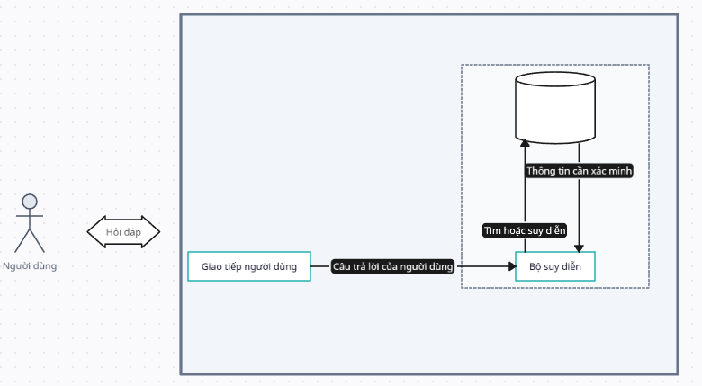
Hình 1: Sơ đồ kiến trúc hệ thống

CHƯƠNG 3: THIẾT KẾ VÀ XÂY DỰNG CHƯƠNG TRÌNH

3.1: Cài đặt
- Chạy trên hệ điều hành Windows.
- Trên nền Microsoft .NET Framework 4.5
- Chương trình được viết bằng : C# winform.
- Chạy bằng Visual Studio 2019.

3.2: Giao diện của chương trình.

3.2.1: Giao diện chính
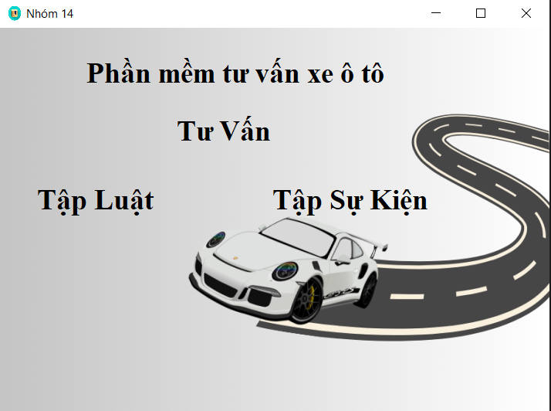
Hình 2: Giao diện chính

3.2.2: Giao diện tập luật
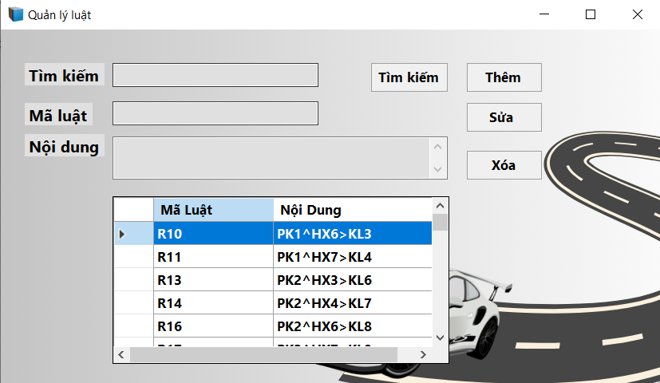
Hình 3: Giao diện quản lý tập luật.

3.2.3: Giao diện tập sự kiện
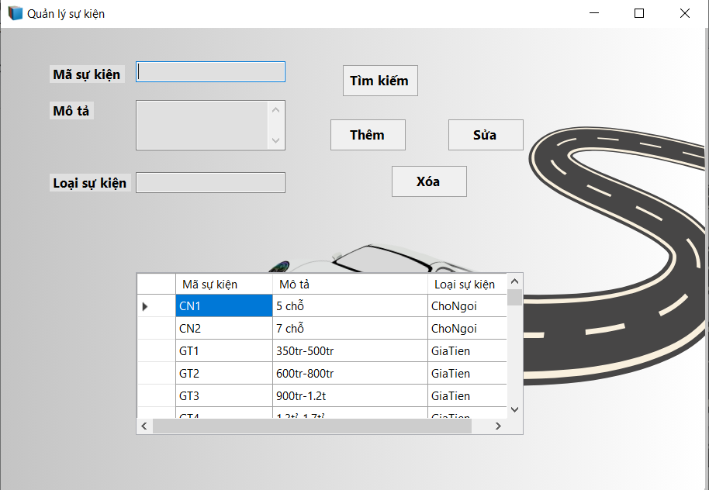
Hình 4: Giao diện quản lý tập sự kiện.

3.2.4: Giao diện tư vấn chọn xe.
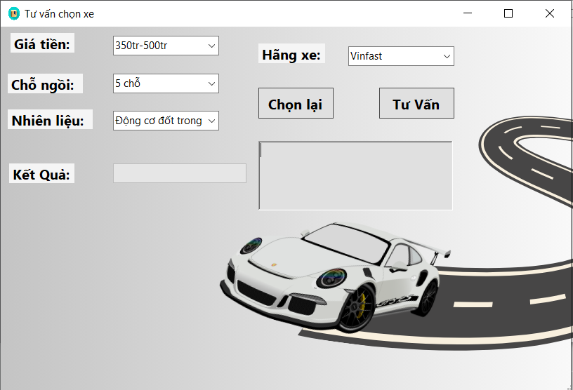
Hình 5: Giao diện tư vấn chọn xe.

KẾT LUẬN
Trong đề tài "Tư vấn chọn xe ô tô mới" của môn Hệ chuyên gia, chúng em đã tìm hiểu và áp dụng phương pháp suy diễn tiến để xây dựng một hệ thống hỗ trợ quyết định cho người dùng. Phương pháp suy diễn tiến được lựa chọn nhờ tính đơn giản, khả năng dễ triển khai và hiệu quả trong việc mô hình hóa quá trình ra quyết định dựa trên các luật suy diễn.
Qua quá trình nghiên cứu và thực nghiệm, chúng em đã tiến hành thu thập dữ liệu, xây dựng tập luật suy diễn, và triển khai hệ thống tư vấn. Kết quả thu được từ hệ thống cho thấy khả năng hỗ trợ người dùng lựa chọn xe mới một cách hiệu quả, dựa trên các tiêu chí như phân khúc, hãng xe, và các tính năng mong muốn. Tuy nhiên, chúng em cũng nhận thấy rằng quá trình ra quyết định trong thực tế có thể bị ảnh hưởng bởi nhiều yếu tố phức tạp và không thể mô hình hóa hoàn toàn thông qua tập luật hiện tại.
Mặc dù phương pháp suy diễn tiến mang lại kết quả khả quan, nhưng vẫn còn nhiều cơ hội để nâng cao chất lượng tư vấn. Chúng em có thể mở rộng tập luật, cập nhật thêm các tiêu chí mới hoặc tích hợp các phương pháp học máy để cải thiện khả năng xử lý thông tin và đưa ra gợi ý phù hợp hơn. Ngoài ra, việc cập nhật và mở rộng dữ liệu đầu vào cũng là một hướng nghiên cứu quan trọng để nâng cao độ chính xác và độ tin cậy của hệ thống.
Trong tương lai, đề tài này có thể được mở rộng bằng cách thử nghiệm các phương pháp lai ghép, tích hợp dữ liệu thời gian thực, và đánh giá hiệu suất của hệ thống trong thực tế. Điều này sẽ giúp chúng ta hiểu rõ hơn về khả năng ứng dụng và tính hiệu quả của hệ thống tư vấn trong việc hỗ trợ người dùng lựa chọn xe một cách tối ưu.

TÀI LIỆU THAM KHẢO
[1]. Nguyễn Thanh Thủy, Phan Hồng Sơn, Trí tuệ nhân tạo, NXB Đại học Quốc gia Hà Nội, 2018
[2]. Michael Negnevitsky, Artificial Intelligence: A Guide to Intelligent Systems, Pearson, 3rd Edition, 2011.
[3]. Joseph C. Giarratano, Gary D. Riley, Expert Systems: Principles and Programming, Course Technology, 4th Edition, 2004.
[4]. Viblo, Hệ chuyên gia và ứng dụng trong trí tuệ nhân tạo.

